13. UNIX
- Charakteristika systému Unix
- Byly široce využívány jako operační systémy pro servery, pracovní stanice a v současné době
i pro osobní počítače
- Unix vznikl v C -> snadná portace na nejrůznější hardwarové platformy
- Obecně charakteristika Unixu:
  - Multitasking – více programů současně
  - Má hierarchicky souborový systém (strom adresářů s jedním kořenem)
  - Zařízení jsou zpřístupňována pomocí spec. souborů
  - Data a konfigurace se ukládají přednostně ve formě textových souborů
  - Základní programy jsou jednoúčelové, které mají svůj specifický úkol, přičemž:
    - Můžou vznikat složitější programy používající tyto programy
    - Výstup programu je přesměrován do vstupu dalšího
- Unix se skládá z jádra Os, systémových nástrojů a dalších aplikací. (Monolitické jádro)
- Založen na příkazech přes terminál
  - Terminál = příkazový řádek, shell nebo konzole
  - Slouží ke spouštění zadávaných příkazů a jedná se o nejjednodušší způsob komunikace
  - systému
- K jednomu počítači se může připojit více uživatelů

- Srovnání s MS Windows
Unix | Linux | Windows
Není open source | Je open source | Není open source,  licencovaný Microsoftem
- Používaný na servery -> jistota stability, výkonnější  - Komunikace přes příkazy (Linux se snaží přinést GUI aplikace) |  | - Používaný na uživatelských počítačích pro běžné uživatelé  - Komunikace přes GUI  (grafické rozhrání)
- - UFS (Unix file System)  - - stromová hierarchie  - - Všechny fyzické disky se převedou jednoho logického |  | - Používá FAT32, NTFS  - Více logických disků
- Bezpečnější  (.exe soubory potřebují větší práva) |  | - Méně bezpečnější  (.exe soubory nepotřebují  tolik práv)
- Podpora hardwaru je omezený pro Unix/Linux |  | - Většinou všechny hardwary podporují WIN

- Adresářová struktura Unixu
- Stromová hierarchie
- Názvy souborů:
  - Nesmí být delší než 255 znaků
  - Rozlišujeme velké a malé písmena
  - Tečka jako první znak názvu souboru označuje skrytý soubor
  - Nedovolené znaky jsou /, ?, *, [], \
- Typy souborů:
  - 1. Obyčejné soubory
    - Pojmenovaná posloupnost Bytů
    - Obsahují texty, data nebo spustitelné programy
  - 2. Adresářové soubory
    - Pouze pro čtení
    - Obsahují informace o souborech umístěných v adresáři
      - Pro každou položku
      - Skládá se z názvu souboru a čísla i-uzlu
    - Každému objektu v systému souborů odpovídá právě jeden i-uzel
      - I-uzel = obsahuje informace, kdo je vlastníkem souboru, přístupová práva, počet odkazů na soubor z adresářů)
    - Na soubor může být více odkazů i z různých adresářů
    - Dohromady název a i-uzel se nazývá link
  - 3. Speciální soubory
    - Odpovídají fyzickým zařízením (pevné disky, tiskárny, paměť)
    - Jsou umístěny v adresáři /dev
- Každý soubor nebo adresář má atributy:
  - Jméno souboru
  - Jedinečné číslo i-uzlu
  - Vlastníka, skupinu a množinu přístupových práv
  - Čas posledního přístupu k souboru
  - Čas poslední změny souboru
  - Počet odkazů na soubor z adresářů (počet linků)
  - Velikost souboru v Bytech
- Přístupová práva:
  - Soubory a adresáře mohou být chráněny před nežádoucím přístupem nastavením přístupových práv.
  - Lze nastavit přístupová práva pro:
    - A) čtení [R]
    - B) zápis [W]
    - C) spouštění souborů [X]
  - Lze nastavit přístupová práva pro:
    - A) vlastníka (owner)
    - B) skupinu (group)
    - C) ostatní uživatelé (others)
  - Linux neodlišuje spustitelné soubory pomocí přípony, ale pomocí atributy X

- Změna přístupových práv:
  - Pomocí příkazu chmod parametry soubor
  - 3 druhy uživatelů:
    - u – uživatel
    - g – skupina uživatelů
    - o – ostatní uživatelé
    - a – všichni uživatelé
  - 3 druhy práv
    - R – právo čtení
    - W – právo zápisu
    - X – právo spuštění
  - U parametrů vždy zadáme prvně druh uživatelů a následně znakem + nebo –
    - + přidáváme právo
    - - odebíráme právo
  - A poslední znak zadáváme, které právo budeme upravovat
  - Příklad: chmod a+r soubor (přidání práva na čtení pro všechny)
- Přípony souborů
.c | Zdrojový text programu v jazyce C
.C | Zdrojový text programu v jazyce C++
.m | Zdrojový text programu v jazyce C#
.h | Hlavičkový soubor pro jazyk C
.gz  .z  .Z  .tar  .shar | Komprimovaný program, každý různým programem
.sh | Příkazy interpretu shell

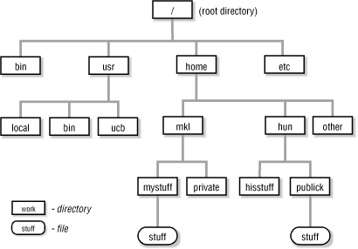

- /etc – Uchovávají se zde systémové konfigurační soubory
- /bin – obsahuje důležité uživatelské programy
- /var – Zde si systém zapisuje své proměnné během operací
- /home – domovské adresáře jednotlivých uživatelů obsahující uživatelské data a konfiguraci
- /tmp – Slouží pro dočasné ukládání souborů z programů
- /lib – sdílené knihovny
- /dev - soubory zařízení, jde o speciální soubory, které umožňují uživatelskou komunikaci se zařízeními systému

- Uživatelský a programátorský interface
Základní příkazy pro práci s adresáři
cd | Změní aktuální adresář
cd .. | Přesune uživatele do nadřazeného adresáře
cd / | Přesune uživatele do kořenového adresáře
pwd | Vypíše aktuální pracovní adresář
ls | Vypíše obsah adresáře  Parametry: -l .. poskytne podrobnější informace  -d .. potlačí zobrazení podadresářů  -R .. zobrazí i obsahy podadresářů  -a .. zobrazí skryté soubory  Barva výstupu odlišuje i typy souborů:  - Modrá = adresáře  - Zelená = spustitelné soubory  - Červená = archivní soubory  - a další…
mkdir | Vytvoří nový adresář
rmdir | Odstraní prázdný adresář

Základní příkazy pro práci se soubory
touch | Vytvoří textový soubor bez zápisu do něho
nano > „soubor“ | Vytvoří textový soubor se zápisem do něho
cat > „nazev souboru“ | Vypíše obsah souboru
more | Zobrazí obsah textového souboru
cp | Kopíruje soubory v rámci adresáře nebo jiného adresáře  Cp [kopirovany_soubor] [cilova_cesta]
mv | Přejmenuje nebo přesune soubor do jiného adresáře
rm | Vymaže soubor nebo adresář

Základní příkazy v Unixu/Linuxu
halt | Vypnutí systému
man | Zobrazí nápovědu
mc | Spustí souborový manažer pro UNIX, podobný faru
ps | Zobrazí informace o běžících procesech

- Příkaz je:
- 1. Program - příkaz jednoduše spustí stejně pojmenovaný program ze složky /bin
- 2. Součást shellu – příkazy, které poskytuje přímo shell (např. cd, echo nebo help)
- 3. Funkce – pomocí příkazu, lze vyvolat funkci, která je kombinace více programů
- 4. Alias – možnost zavést nový název pro existující příkazy

- Tvorba skriptů
- Skript = textový spustitelný soubor, který pro své spuštění potřebuje interpreta (např. shell)
- buď obsahují příponu .sh nebo bez přípony
- Každý skript je psán pro určitý shell nebo programovací jazyk
(např. bash nebo perl) a v jiném nemusí fungovat, z toho důvodu musí být na prvním řádku skriptu uvedena identifikace shellu
- První řádek obsahuje dvojici znaků #!
  - Př. #!/usr/bin/bash
- Aby byl skript spustitelný, musí se přidělit právo X – execute
  - Dá se spustit i přes interpretační program (bash soubor.sh)

- První skript:
#!/usr/bin/sh
echo “Hello world!“ # komentář – prikaz echo vypise na obrazovku Hello world!

- # slouží pro komentování ve skriptu

- Proměnné ve skriptech:
- Mohou obsahovat řetězce znaků
- Může pouze obsahovat znaky A-Z,0-9 a _
- Deklarace zde není, ta proběhne ihned během inicializace
  - Nazev_prom = hodnota
- Pokud následovně ve skriptu použijeme $nazev_prom, nahradí ho v procesu skriptu hodnota proměnné s názvem nazev_prom
- Systemové proměnné:
  - $0 až $09 – parametry při spouštění skriptu
  - $* nebo $@ - všechny parametry příkazového řádku
  - $# - počet parametrů
  - $? – návratová hodnota posledního provedeného příkazu
- Parametry a návratové hodnoty
  - Parametry skriptu jsou přístupné přes proměnné
  - $0 – první parametr
  - $01 – druhý parametr
  - A tak dál až k $09
  - Parametry se chovají jako běžné proměnné
  - Skript může vracet i návratový kód, který se provede příkazem exit
    - Např.
    - Exit – návratová hodnota je 0
    - Exit 8 – návratová hodnota je 8
    - Exit $prom – návratová hodnota je hodnota v prom

- Větvení pomocí IF:
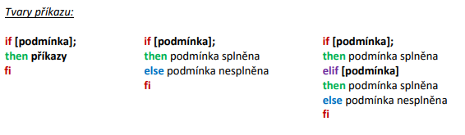
- Základní příkaz pro větvení kódu v shellu

- Začíná if a končí fi

- Větvení pomocí case:
- Stanovíme výraz, který chceme otestovat (zvolená proměnná, podle které větvíme) a určíme jednotlivé větve
- Začíná case a končí esac
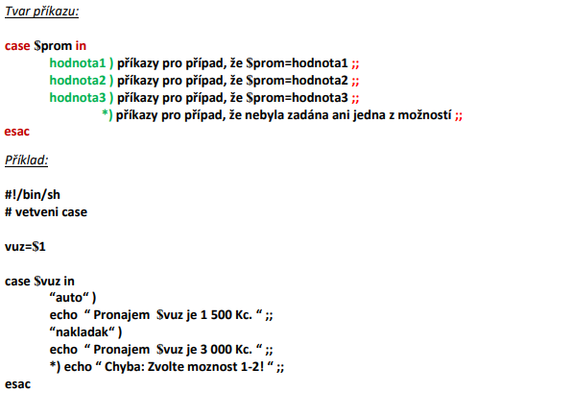

- Cykly pomocí while:
- Cyklus while provádí příkazy ve svém těle tak dlouho, dokud podmínka platí
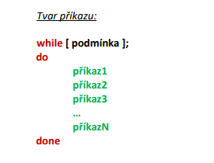
- Pokud podmínka neplatí, je cyklus ukončen

- Cykly pomocí until: (prakticky opak while, dokud podmínka neplatí)
- Cyklus until provádí příkazy ve svém těle tak dlouho, dokud nezačne platit podmínka
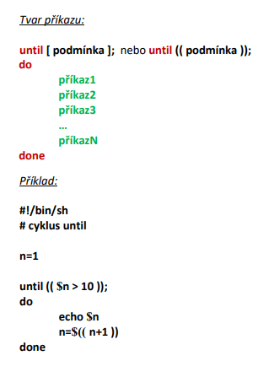
- Pokud podmínka platí, je cyklus ukončen

- Cykly pomocí for:
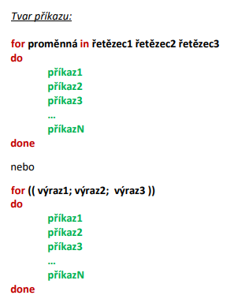
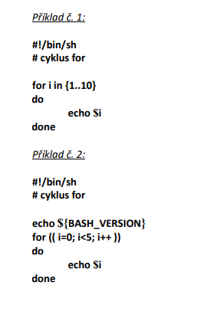
- Stanovíme podmínku, pokud je podmínka splněna, provedou se zadané příkazy

Roury = propojení více programů mezi sebou, výstup skriptu č. 1 je i vstup skriptu č. 2

- Použití a popis služeb:
Telnet: umožní uživateli připojit se ke vzdálenému počítači pomocí textového uživatelského rozhraní. Komunikace není šifrovaná
SSH: Náhrada za Telnet, princip jak Telnet, ale komunikace je šifrovaná.
FTP: Slouží pro přenos souborů na vzdálené zařízení
DNS: Umožňuje přiřadit k číselné IP adrese určité symbolické jméno, takzvané doménové jméno, které si uživatelé snadno zapamatují a často jej dokáží napsat například do webového prohlížeče
DHCP: Protokol, který automaticky přiřazuje IP adresu a ostatní parametry (DNS, výchozí brána)
zařízením v počítačové síti

